PROPOZÍCIE PRETEKOV

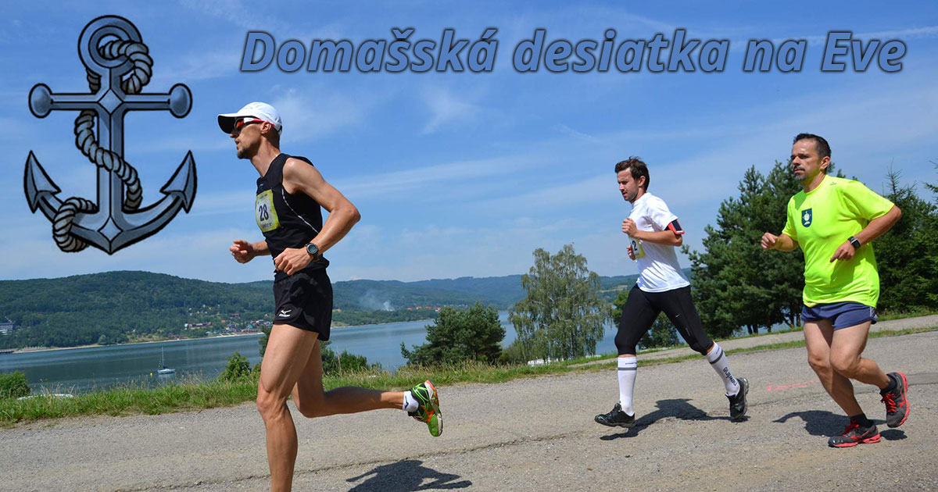

DOMAŠSKÁ 10-tka na Eve

11.ročník .

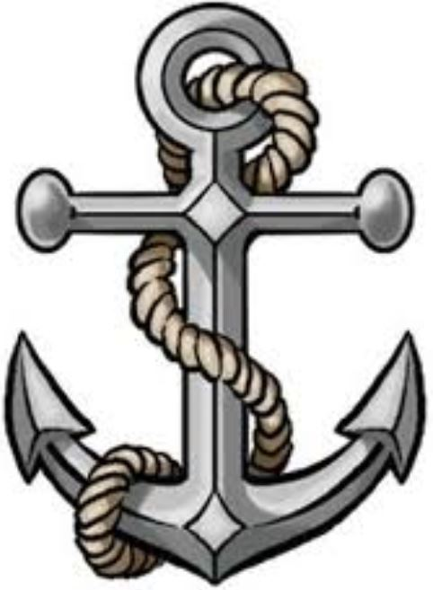

Usporiadateľ: Obec Holčíkovce, primátor mesta Vranov nad Topľou - Ing. Ján Ragan, reklamní partneri.

Termín: 5. 7. 2022 (utorok, štátny sviatok)

Štart a cieľ: 5km trať: 10:10 hod
10km trať: 10:40 hod
    - rekreačná oblasť Domaša, Eva, pizzeria
Palermo.

ORGANIZÁTOR SI VYHRADZUJE PRÁVO ZRUŠIŤ BEH,ALEBO ZMENIŤ PODMIENKY !!!

Trasa pretekov: Dva 5km okruhy; asfaltovou cestou od plážového ihriska pizzerie Palermo na Eve popri vodnej nádrži Domaša lesným chodníkom na časť Poľany k reštaurácii Koliba a späť.
Pre menej odvážnych je pripravená kategória fun run (len jeden 5km okruh) s rovnakým štartovným, medailou a občerstvením, s vecnými cenami pre prvých troch pretekárov mužov a prvé tri pretekárky ženy bez rozdielu veku.

(Počet prihlásených štartujúcich je obmedzený na 10 km limit 200 účastníkov a na 5 km limit 100 účastníkov )

Kategórie 10km : Muži:
A OPEN bez rozdielu veku
B 40-49 rokov
C 50-59 rokov
D 60-69 rokov
E 70 a viac rokov
F prvých šesť Vranovčanov (okres)

Ženy:
G OPEN bez rozdielu veku
H od 40-49 rokov
I 50 – 59 rokov
J 60 a viac rokov
K prvých šesť Vranovčaniek (okres)

X 5 km muži – hodnotení v celkovom poradí 1-3.miesto
Y 5 km ženy – hodnotení celkovom poradí 1-3.miesto
( plus 1-3. miesto muži a ženy okres VT)

Prezentácia: V deň pretekov od 7:00 do 9:45hod.
Štartovné: 10 € pre online prihlásených a pri zaplatení na účet,
NEZAPLATENÍ PRIHLÁSENÍ budú na mieste hradiť 15€ a neprihlásení nebudú mať možnosť registrovať sa na mieste.
!!! PLATBA NA MIESTE BEZ REGISTRÁCIE NEBUDE MOŽNÁ !!!
www.beh.sk
www.pretekaj.sk
do 3. júla 2021 musí byť najneskôr pripísaná platba na účet organizátora.
Prihlasovací formulár: www.beh.sk a www.pretekaj.sk

Občerstvenie: Na oboch okruhoch budú tri občerstvovačky (3x na 5km, 6x
na 10km)

Štartovný balíček: V cene štartovného je pre každého online prihláseného pretekára zahrnutý reklamný predmet a účastnícka medaila s logom pretekov, jedlo, čapovaná veľká kofola, alebo veľké pivo.
Víťazov v kategóriách čakajú symbolické trofeje. Prví šiesti bežci/bežkyne okresu Vranov nad Topľou budú odmenení vecnými cenami.

Vyhlásenie výsledkov: 50 minút po dobehnutí posledného pretekára.

Náklady spojené s účasťou na pretekoch si hradí každý pretekár sám.

Preteká sa podľa pravidiel atletiky a týchto propozícií.

Upozornenie: Preteká sa za neobmedzenej premávky, každý účastník
štartuje na vlastnú zodpovednosť, organizátor nezodpovedá
za materiálne ani zdravotné škody spôsobené účastníkom pretekov.

PLNÝ ŠTARTOVNÝ BALÍČEK JE GARANTOVANÝ LEN PRE PRETEKÁROV PRIHLÁSENÝCH ONLINE SO ZAPLATENÝM ŠTARTOVNÝM NA ÚČET !!!

Organizačný výbor: Hlavný rozhodca: Peter Buc 0905299189
peter.buc59@gmail.com

Hlavný organizátor: Mgr. Michal Barna, PhD. domasska10@gmail.com

